**< Sneakers-actu>**

**Performance Test**

**Version 0.1**

**Samy Hamed-E-Saberi 4IW2**

**28/06/2022**

**Document Number:** <document’s configuration item control number>

**Contract Number:** <Samy Hamed-e-saberi>

# Préambule

Ce dossier a pour but de livrer un plan précis et détailler de test de performance en utilisant un scénario fidèle à la réalité.

Avant d’établir le scénario, il est important de parler du projet/site que nous allons tester.

## Dans ce test de performance, nous allons réaliser nos tests sur Sneakers-actus. Sneakers-actus sont un blog dédié aux sneakers. Ce blog est revendiqué comme « l’encyclopédie de la culture sneakers ». Le type d’utilisateurs est une population assez jeune (15-30 ans) et susceptible et naviguer pendant une courte durée.

## Architecture de l’application

Étant données que nous n’avons pas eu la possibilité d’entrer en contact avec le propriétaire du blog, nous avons utilisé un site (builtwith.com) permettant d’obtenir la liste des stacks utilisées.

Partons du postula que les informations récupérer à partir de ce site soit exact :

* Docker
* Php avec le framework Symfony
* Twig

Concernant les services utilisés, une api est utilisé afin d’obtenir toutes les informations de base concernant une sneakers tel que le prix, son nom, la date de sortie et quelques photos.

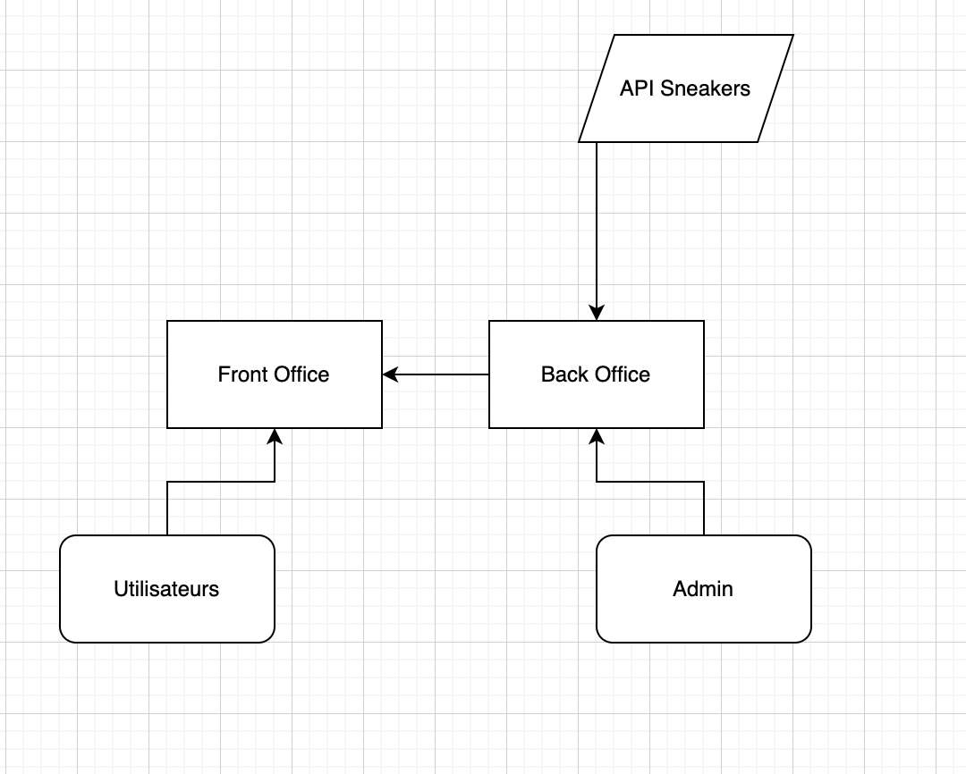

L’environnement de prod est composé d’un conteneur sous Docker.

## Exigences du test

|  |  |  |  |
| --- | --- | --- | --- |
| **Business Transactions** | **User Load** | **Response Time** | **Transactions per hour** |
| Acces login admin page | 5 | <1 | <2 |
| Access sneakers page | 200 | 1 | 500 |

## Environnement de test

L’environnement de test est hébergé sur un vps OVH.

|  |  |
| --- | --- |
| CPU | 1 vCore |
| Mémoire | 2 Go |
| OS | Linux debian |
| Stockage | 40 Go SSD |
| Bande passante | 250 Mbit/s |

Environnement de prod :

|  |  |
| --- | --- |
| CPU | 2 vCore |
| Mémoire | 4 Go |
| OS | Linux debian |
| Stockage | 80 Go SSD |
| Bande passante | 500 Mbit/s |

Comme nous pouvons le constater, l’environnement de prod possède une architecture 2 fois plus puissante que celle de l’environnement de test. Nous pouvons donc admettre que leur coefficient est de 0.5.

## Planification des tests

La planification des tests vont nous permettre de déterminer les métriques que nous allons surveiller et les critères de réussite de nos tests.

Étant données que notre site possède un certain nombre de trafics sur une petite durée (lors de la sortie d'un pair ou autre événement telle que les soldes), le type de tests le plus approprié sera donc réalisé nos tests grâce au Load testing.

Les métriques que nous souhaitons surveiller sont les temps de réponse et le taux d’erreurs.

Nous pourrons déterminer que le test sera concluant et réussi si le temps de réponse sera le plus faible possible.

## Etapes des tests

|  |  |
| --- | --- |
| **Step #** | **Business Process Name : Product Ordering** |
| 1 | Home Page |
| 2 | “Les marques” Page |
| 3 | Sélection de la marque de sneakers |
| 4 | Sélection d’une catégorie de sneakers |
| 5 | Sélection d’une paire de sneakers |